**Chapitre 14**

**Initiation à la pensée informatique**

I. Programme

**Initiation à la pensée informatique**

Le mode de pensée informatique est une approche universelle permettant de résoudre des problèmes complexes en exploitant des processus de calcul, qu’ils soient réalisés par des humains ou par des machines. En s’initiant à la pensée informatique, l’élève développe des connaissances et des capacités qui sont transposables à d’autres disciplines et qui le préparent aux défis du monde contemporain.

Au cycle 2, dans la continuité du cycle 1, l’élève a déjà développé des raisonnements qui relèvent de la pensée informatique. Dès le CP, l’élève a appris à réaliser un déplacement dans l’espace à partir d’un codage ou à coder de tels déplacements, notamment pour programmer un robot se déplaçant sur un quadrillage ou un personnage se déplaçant dans un quadrillage sur un écran de tablette ou d’ordinateur. L’apprentissage des algorithmes des opérations posées tout au long du cycle 2 contribue également à l’initiation à la pensée informatique. À partir du CE1, l’élève a aussi appris à poursuivre des suites évolutives comme « 1, 2, 4, 7, 11, 16, etc. » ou « 1, 2, 4, 8, 16, etc. ».

Ces premiers apprentissages qui contribuent au développement de la pensée informatique se poursuivent au cours moyen : algorithmes des opérations posées, programmes de constructions géométriques, programmes de calcul, suites évolutives.

En plus de la consolidation des raisonnements précédents, le programme de 6e permet l’initiation progressive à la compréhension de notions plus spécifiques de l’informatique : instructions, séquences d’instructions, entrées, sorties, répétitions. Les activités proposées peuvent être réalisées avec ou sans machine (robot ou logiciel de programmation graphique par blocs comme Scratch). L’utilisation d’un tableur peut également être envisagée pour l’étude des suites évolutives de nombres.

**Connaissances et capacités attendues**

**Objectifs d’apprentissage**

Identifier une instruction ou une séquence d’instructions Produire et exécuter une séquence d’instructions

Répéter à la main une séquence d’instructions pour accomplir une tâche imposée

Programmer la construction d’un chemin simple

*Des exemples de réussite sont donnés dans l’annexe « Des exemples pour la mise en œuvre du programme de 6e » disponible sur le site ressources et dans le manuel numérique enseignant.*

II. Ressources disponibles sur le site ressources et dans le manuel numérique enseignant

|  |  |  |
| --- | --- | --- |
| **Rubrique** | **Ressources** | **Format** |
| **Activités numériques** | Activité 1 : 6 fichiers Scratch à télécharger  Version élève et version corrigée | sb3 |

III. Plan de séquence

*À télécharger sur le site ressources :*

<https://indices.editions-bordas.fr>

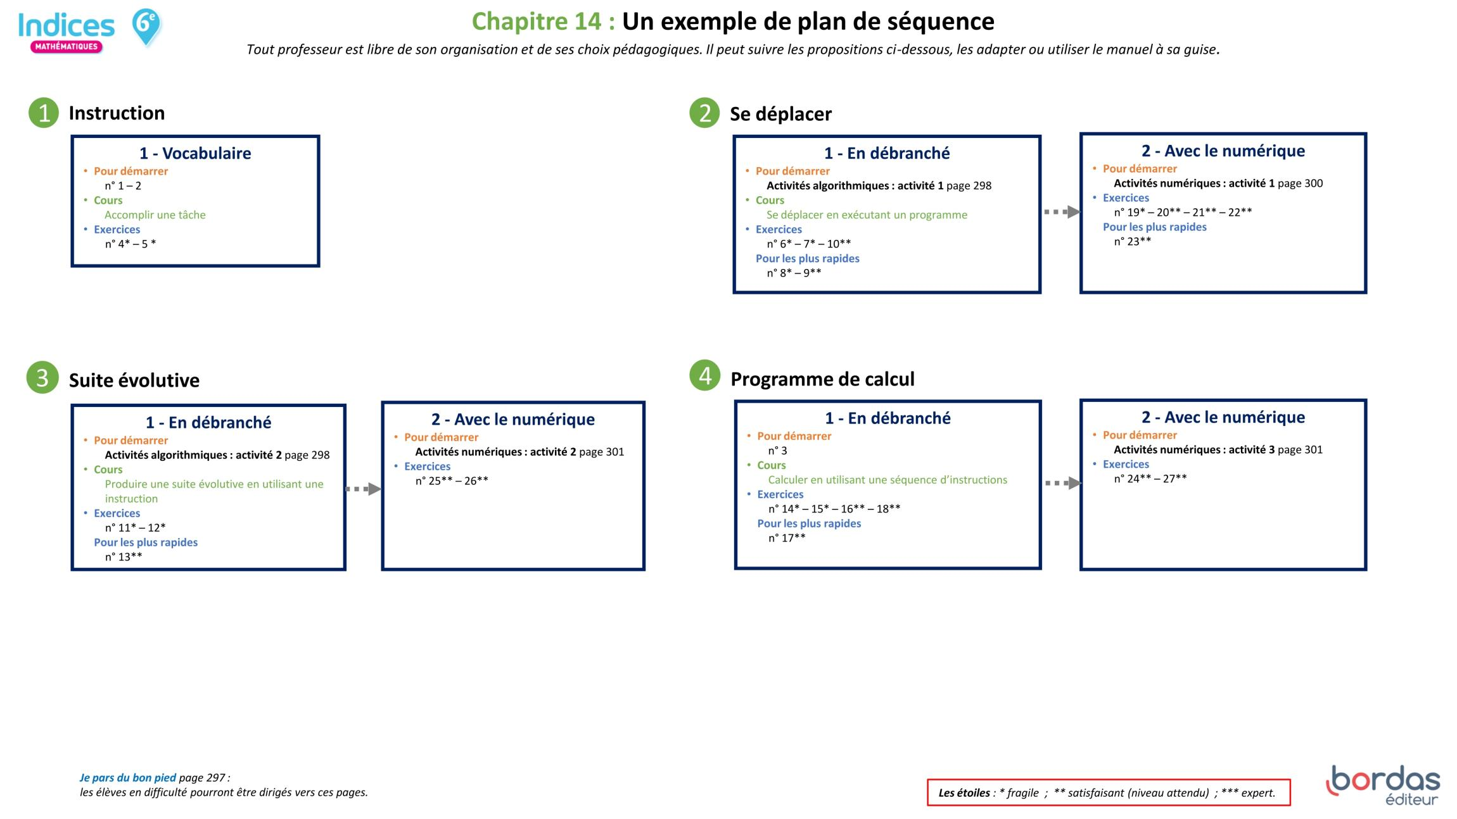

IV. Corrections et intentions pédagogiques

Je pars du bon pied

Se repérer et se déplacer

1 La croix qui correspond à l’arrivée est la bleue.

Programme de construction géométrique

2

Programme de calcul

3 a. $7×5=35$ $35-2=33$

Si je choisis 7, je vais obtenir 33.

b. $2,5×5=12,5$ $12,5-2=10,5$

Si je choisis 2,5, je vais obtenir 10,5.

Activités algorithmiques

Activité 1

Se déplacer en utilisant une   
séquence d’instructions

**▶Présentation de l’activité et mise en pratique**

Manipuler et identifier des instructions de déplacements élémentaires.

L’élève dispose de deux cartes d’instructions (« Aller » et « Tourner dans la direction »), ainsi que de cartes de lieu (« au collège », « au gymnase », etc.) et de carte de direction (« Est », « Ouest », etc.).

• Partie A : L’élève retrouve le déplacement effectué à l’aide des instructions fournies.

• Partie B : l’élève interprète le schéma dans lequel les flèches rouges représentent le parcours d’un bus. Il utilise les instructions comme dans la partie A et les ordonne pour retranscrire le parcours du bus en une séquence d’instructions.

**▶ Correction**

Partie A

Partie B

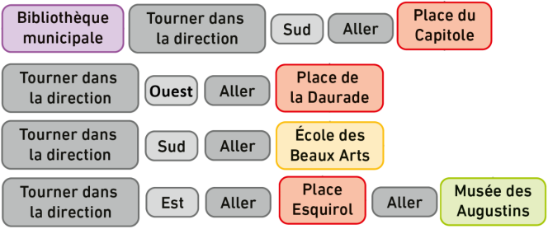

Activité 2

Identifier une suite évolutive et   
répéter une instruction

**▶ Présentation de l’activité et mise en pratique**

L’élève manipule et identifie une instruction correspondant à une opération mathématique.

À partir d’une situation géométrique dans laquelle l’élève compte le nombre de côtés des polygones successifs réalisés (flocons), l’élève identifie que l’instruction « multiplier par 4 » permet de passer d’un terme au suivant dans la suite évolutive de nombres : 3 ; 12 ; 48 ; 192...

Il comprend que, pour obtenir le sixième terme de cette suite, il faut répéter 5 fois l’instruction « multiplier par 4 ».

**▶ Correction**

1. a. À l’étape 1, le polygone a 3 côtés.

b. À l’étape 2, le polygone a 12 côtés.

À l’étape 3, le polygone a 48 côtés.

À l’étape 4, le polygone a 192 côtés.

2. a. Il faut multiplier par 4 pour passer de 3 à 12 et de 12 à 48.

b. Cette opération permet aussi de passer du 3e au 4e terme.

c. On a répété l’instruction 3 fois.

**d.** Pour aller jusqu’à l’étape 6, il faut répéter l’instruction 5 fois, soit deux fois de plus que l’étape 4 :

$192×4=768$ $768×4=3 072$

Le flocon de Noélie aurait 3 072 côtés si elle continuait jusqu’à l’étape 6.

Activités numériques

Activité 1

Programmer un déplacement avec Scratch

**▶Présentation de l’activité et mise en pratique**

Programmer un déplacement en suivant un chemin simple.

Dans chaque situation, le chat doit se déplacer le long du chemin blanc pour atteindre son objectif (fusée ou étoile).

• Partie A : L’élève exécute un programme permettant au chat d’atteindre la fusée en passant par le chemin blanc.

• Partie B : L’élève écrit et exécute un programme permettant au chat d’atteindre l’étoiles en passant par le chemin blanc pour chacun des parcours.

**Mise en pratique :**

Mettre à disposition les six fichiers « Scratch » aux élèves pour réaliser l’activité.

*Voir les fichiers corrigés à télécharger.*

**▶Correction**

Partie A : Tester le programme donné.

Partie B :

1.

2. **Parcours 2 Parcours 3**

**Parcours 4 : Parcours 5 :**

Activité 2

Construire une suite évolutive de nombres avec un tableur

**▶ Présentation de l’activité et mise en pratique**

Utilisation d’un tableur pour construire des suites évolutives de nombres.

Dans une feuille de calcul, réaliser chaque suite évolutive donnée :

- dans un premier temps l’élève identifie l’instruction qui permet de passer d’un terme au suivant ;

- dans un second temps, dans une colonne d’une feuille de calcul, l’élève indique dans la première cellule le premier terme de la suite évolutive puis dans la deuxième cellule, il tape la formule qu’il pourra étirer par la suite en utilisant l’instruction qu’il a déterminée avant.

**Mise en pratique :** Cette activité nécessite l’utilisation d’un tableur sur un ordinateur ou une tablette.

**▶ Correction**

Partie A

1. L’instruction qui permet de passer d’un terme au suivant est « Multiplier par 2 ».

2. a. b. Suivre les consignes de l’énoncé.

c. Le 10e terme est 2 048.

**d.** Le 30e terme est 2 147 483 648.

Partie B

1. L’instruction qui permet de passer d’un terme au suivant est « Ajouter 6 ».

2. Le 40e terme est 240.

Activité 3

Exécuter un programme de calcul avec

un tableur

**▶ Présentation de l’activité et mise en pratique**

Utilisation d’un tableur pour exécuter un programme de calcul.

Dans une feuille de calcul, tester un programme de calcul :

- pour un nombre en entrée, déterminer le nombre obtenu en sortie ;

- pour un nombre obtenu en sortie, retrouver le nombre saisi en entrée.

Description : Le nombre indiqué en entrée est saisi dans la première colonne. Le nombre obtenu en sortie sera, sur la même ligne, dans la colonne correspondant à la dernière instruction.

Chaque colonne intermédiaire correspond à une des instructions du programme en respectant l’ordre des instructions.

Pour chaque colonne, la formule saisie dans une cellule utilise la cellule précédente (colonne précédente sur la même ligne) et l’opération correspondant à l’instruction.

**Mise en pratique :** Cette activité nécessite l’utilisation d’un tableur sur un ordinateur ou une tablette.

**▶ Correction**

1. Ouvrir une feuille de calcul et recopier le tableau.

2.

3. a. Avec le nombre 10 en entrée, on obtient 102 en sortie.

b. On a le nombre 7 en entrée pour 81 en sortie.

Le défi :

Pour obtenir 536 en sortie, il faut 72 en entrée.

Exercices d’entraînement

Programmes de construction

4 ① Placer deux points E et F.

② *Tracer la droite (EF).*

③ *Placer un point I tel que I ∈ [EF]*.

④ Tracer la droite (d) perpendiculaire à (EF) passant par I.

5 **C.** Placer 3 points A, B et C non alignés.

**B.** Tracer le segment [AB].

**D.** Placer le point M milieu de [AB].

**A.** Tracer le cercle de centre M passant par le point C.

Déplacements

6 Déplacement 1 correspond au déplacement vert.

Le déplacement 2 correspond au déplacement rouge.

7 1.

2. Avancer de trois cases vers la droite, tourner d’un quart de tour vers la gauche, avancer de deux cases, tourner d’un quart de tour vers la gauche, avancer d’une case, tourner d’un quart de tour vers la droite, avancer de deux cases.

8 Avancer jusqu’à la mairie, tourner d’un quart de tour à gauche, avancer jusqu’au fast food, tourner d’un quart de tour à droite, avancer jusqu’à la banque et tourner d’un quart de tour à gauche, avancer jusqu’au collège.

9 **Grille 1**

1. • Se positionner sur 2,5, se déplacer en direction de la case du dessus et ajouter le nombre de cette case à 2,5.

• Tourner d’un quart de tour vers la droite et avancer de trois cases en ajoutant à chaque fois le nombre rencontré au résultat précédent.

• Tourner d’un quart de tour vers la droite et avancer de deux cases en ajoutant à chaque fois le nombre rencontré au résultat précédent.

• Tourner d’un quart de tour vers la droite et avancer d’une case en ajoutant le nombre rencontré au résultat précédent.

• Annoncer le résultat obtenu.

2. Le nombre trouvé par le robot est 25,5.

**Grille 2**

1. • Se positionner sur 7,8, se déplacer en direction de la case du dessous et ajouter le nombre de cette case à 7,8.

• Tourner d’un quart de tour vers la gauche et avancer d’une case en ajoutant le nombre rencontré au résultat précédent.

• Tourner d’un quart de tour vers la droite et avancer d’une case en ajoutant le nombre rencontré au résultat précédent.

• Tourner d’un quart de tour vers la gauche et avancer de deux cases en ajoutant à chaque fois le nombre rencontré au résultat précédent.

• Tourner d’un quart de tour vers la droite et avancer d’une case en ajoutant le nombre rencontré au résultat précédent.

• Annoncer le résultat obtenu.

2. Le nombre trouvé par le robot est 36,1.

10 • Depuis le Hall 1, tourner dans la direction Est et aller à la salle 5, continuer vers l’Est et aller à la salle 1, tourner dans la direction Sud et aller au Hall 2 puis continuer vers le Sud et aller à la cour de récréation.

• Tourner ensuite dans la direction Nord et aller au Hall 2, tourner dans la direction Est et aller à la salle 9 puis continuer vers l’Est et aller à la salle 7.

• Tourner dans la direction Sud et aller à la vie scolaire puis tourner dans la direction Ouest et aller au réfectoire.

Suites évolutives

11 1. « Ajouter 3 ».

2. Le dixième terme de cette suite est 27.

12 1. Figure 1 : 1 triangle ;

Figure 2 : 3 triangles ; Figure 3 : 9 triangles ;

Figure 4 : 3 triangles 27 ;

La suite évolutive est : 1 ; 3 ; 9 ; 27...

2. L’instruction est « Multiplier par 3 ».

3. Il faudrait répéter cette instruction 9 fois pour obtenir le 10e terme.

4. Ce 10e terme serait 19 683.

13 a. Il y a 32 grains sur la 6e case.

b. Il y a 128 grains sur la 8e case.

c. Il y a 16 384 grains sur la 15e case.

Programmes de calcul

14 Avec le nombre 5 en entrée, on obtient 91 en sortie.

15

16 Le nombre 4 a été utilisé en entrée pour obtenir 18 en sortie.

17 1. Si on choisit 2 en entrée, on obtient le nombre 16,8.

2. Pour obtenir 32,3 en sortie, on utilise 5,1 en entrée.

18 1. On obtient 34 en sortie si on choisit 4 en entrée.



1. • Choisir un nombre

• *Multiplier par 5*

• *Soustraire 3*

• *Multiplier par 2*

Programmer avec Scratch

19 ①

20 **A** : 3 **B** : 100 **C** : 90

21 Le programme ②correspond au déplacement de Théa.

22

23

Utiliser un tableur

24 1. Dans B2, taper « =A2*10 ».

Dans C2, taper « =B2+12 ».

Dans D2, taper « =C2/2 ».

2.

;

;

;

;

2. **A5**: 16 **B6**: 75

**C6** : 4 **D7** : 729 .

26 1. • Suite n°1 : Dans **A1**, taper  : 1 et dans **A2** saisir la formule à étirer « =A1*5 ».

• Suite n°2 : Dans **B1**, taper  : 120 et dans **B2** saisir la formule à étirer « =B1-3 ».

• Suite n°3 : dans **C1**, taper : 0 et dans **C2** saisir la formule à étirer « =C1+7 ».

2. a. Le 7e terme de la suite n°1 est 15 625.

b. Le 10e terme de la suite n°2 est 93.

c. Le 35e terme de la suite n°3 est 238.

27 1. 2. 3.

4. a. On obtient 27 en sortie avec 5 en entrée.

b. On obtient 41 en sortie avec 12 en entrée.

c. On a 14 en entrée avec 45 en sortie.